成都航空职业技术学院

《Android移动开发》

实 训 报 告

专 业： 软件技术
班 级： 218341
姓 名： 李进
指导教师： 王世顺

2020 年 6 月

《Android移动开发》实训报告

实训内容
- 熟练使用JAVA基础语法知识。
- 掌握Android程序开发中图形用户界面编程中基本组件的应用。
- 掌握Android程序开发中，界面和代码的交互，实现基本的纠错算法。
- 通过本学期学习的技能开发一个天气预报App

实训目的及要求
实训步骤及操作方法（实训内容）
第一天：需求分析，分析需要用到的技术和要实现的功能，配置Git和GitHub实现在GitHub对代码的托管，创建数据库和表，遍历数据
第二天：定义Gson实体类，实现天气的显示，和显示天气页面的布局编写
实训设备
（1）电脑,教材书

三、功能需求
- 可以罗列出全国所有的省市县
- 可以查看全国任意城市的天气信息
- 可以自由切换城市。查看其它城市的天气
- 提供手动更新及后台自动更新的功能

四、项目需求分析
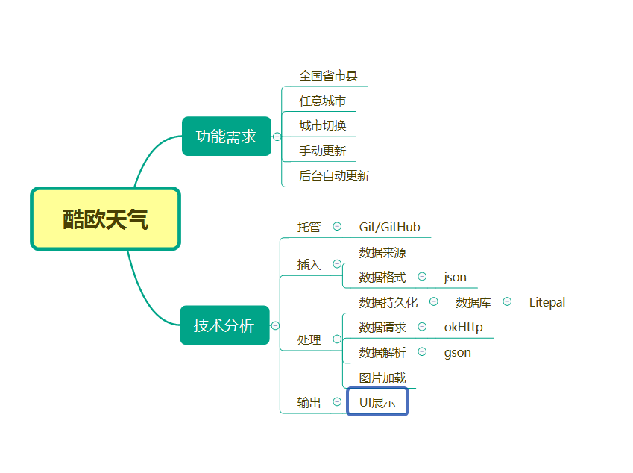

实训步骤及操作方法

一、首先通过网络接口获得全国省市县的列表。
1. 新建一个HttpUtil类，在其中创建一个sendOkHttpRequest()方法：
2. 新建Province, City, County类，分别用于保存省市县的数据。
3. 配置litepal
4. 新建Utility类，用于处理返回的json数据
5. 新建遍历省市县的Fragment
二、通过查询到结果获得天气数据：
1. 由于传回的JSON数据较为复杂，故使用Gson来解析传回的数据。
2. 定义Gson实体类：
3. 显示查询到的天气
三、设置界面部分

运行截图：
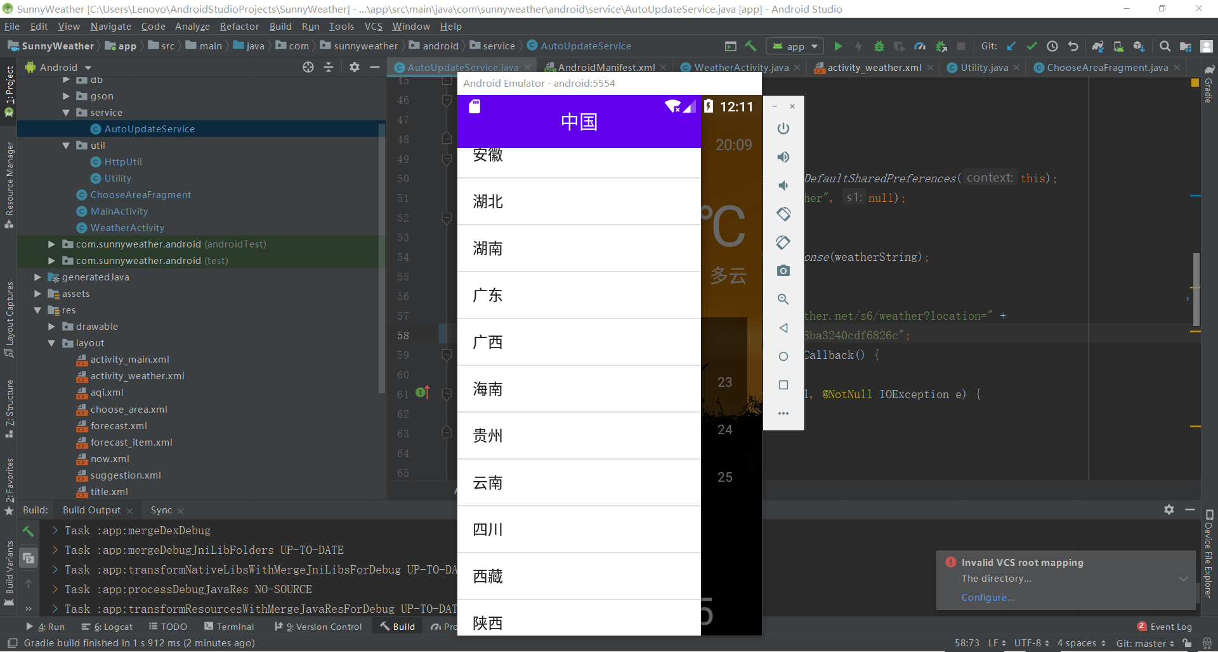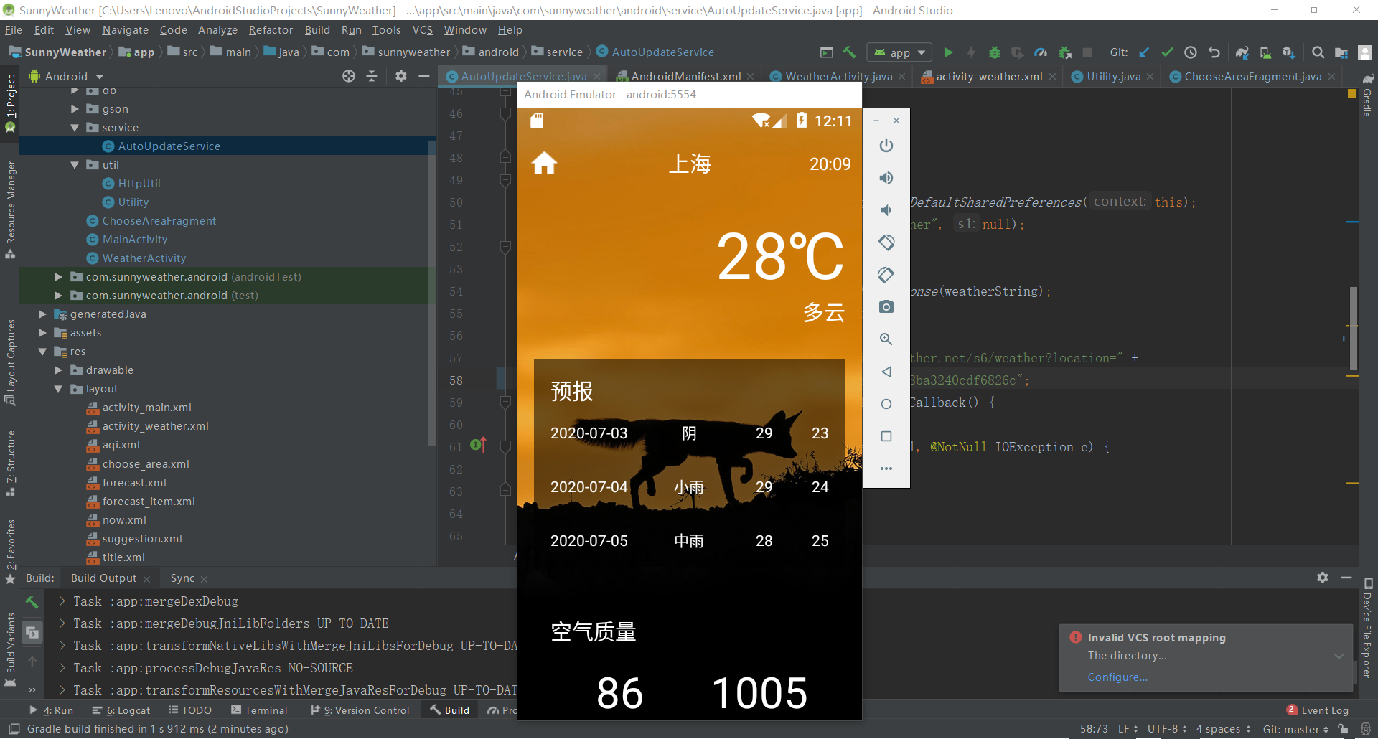

主要收获及体会
这次通过一个星期短暂而又充实的Android程序学习实践，经历了写代码出错不断的上网查找资料改正，与小组成员相互交流沟通想法，以及参考他人成功的实例，本次的Android程序作业实践终于完成了。我认为这对我以后工作起到了一个桥梁的作用，一个过渡的作用，这是人生中一段难以忘怀的重要经历，也是一个重要步骤，对将来我们走向工作岗位有这很大帮助。
在这次实践中，这一段时间我所学习到的不仅仅是制造一个Android天气APP，更重要的是学会了自我学习，自我纠错，在软件开发的学习中，不断的自我学习是一项十分重要的技能；此外，我也增强了团队合作的意识，我深刻的认识到，有时候人的思维确实会卡壳，当无法想出解决办法时，而网上的教程又不够详细，通过尝试和同学之间的交流沟通，通过在沟通中思想的碰撞，也许会有新的思路，这次实践让我深刻的理解到了，一个人的力量往往的单薄的，但是学会了团队合作，学会了交流后，再大的困难也不是困难，合作大大增加了工作的效率。正所谓“三人行，必有我师”，学会合作，学会交流，对于我一个即将踏入社会的大学生来说，这是非常重要的经验也是我人生中一笔宝贵的财富。
本学期我们学习了Android应用程序开发课程，Android应用程序是利用Java语言开发的，因此这次实训能够对我们所学的知识的一次综合实践，是我们更好的掌握Java语言在实际开发中的应用，同时也为了使我们对所学的知识进一步牢固。培养运用所学知识解决实际课程的能力，并培养开发Android应用程序的思想和方法。
这次的Android实训操作从课堂走向了实际，运用所学的知识实践项目，不在是平时的光听老师讲，更不能一个人做闭门造车，实现了从理论到实践的进步。此次实践也增强了我们认识问题、分析问题、解决问题的能力。为以后我们认识社会、了解社会、步入社会打下了良好的基础，更是为以后我们工作期间和同事间的交流、合作积累的经验。在经历这次实践后，我发现自己的知识还是很匮乏，一些基础的语法都不会，浪费了很多时间去搜索基础的问题上，此外我在团队中的交流能力、表达自己想法的能力也有待提高，这次也让我认识到了培养这些能力的重要性。在以后的学习生活中，我除了要更加努力的投入到专业学习中以外，还要自己去拿出实践做出实践，将专业知识转化为实际成果，毕竟我们这门专业实际动手能力十分的重要。平心而论，这次的Android实训作业实际上并不困难，只是做出一个计算器，但我还是浪费了很多时间，充分说明了我平时基础知识的薄弱，实际操作训练经验的不足。今后我决定努力学习，用书本的知识来充实自己，用实际操作来武装自己，这样才能适应竞争越来越激烈的社会，为以后步入社会走向工作岗位打下基础。

